Pracuj s přílohami - vyhledej si správné odpovědi a doplň je do pracovního listu.

RYBY
Dopiš věty.
1. Žijí ve ………………………………. .
2. Dýchají ………………………………. .
3. Líhnou se z …………………………… .
4. Tělo mají pokryté ………………………….. .
5. Pohybují se pomocí ………………………. .

6. Dopiš.
Mezi sladkovodní ryby patří:
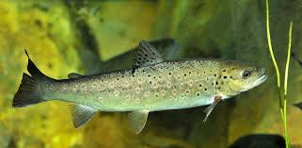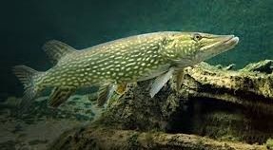

…………………………………………………… …………………………………………………..

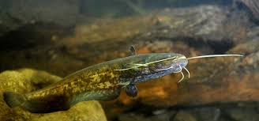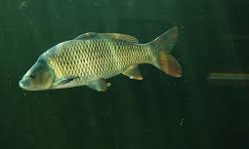

……………………………………………………… ……………………………………………..

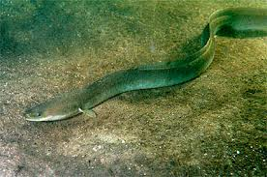

…………………………………………………

Mezi mořské ryby patří:
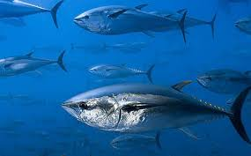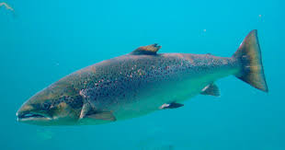

………………………………………………….. …………………………………………………….

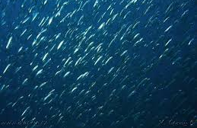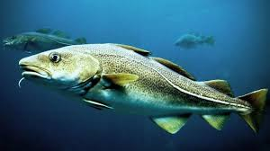

……………………………………………... ……………………………………………………..

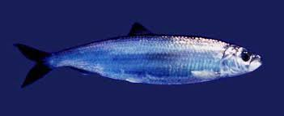

………………………………………………………………

Pracuj s učebnicí na straně 30 – 32 – vyhledej si správné odpovědi a doplň je do
pracovního listu.

7. Spoj, co k sobě patří.

PSTRUH OBECNÝ naše největší ryba, kolem úst má hmatové vousy, je velmi dravý
ŠTIKA OBECNÁ je dravý, živí se hmyzem, pro který se vymršťuje nad hladinu vody
SUMEC VELKÝ má štíhlé tělo, ostré zuby, patří mezi naše nejdravější ryby

8. Seřaď správně vývojová stádia ryb. Nadepiš číslicí pořadí nad názvy vývojových stádií.
(Očísluj je – 1, 2, 3.)

…………. ………………... ………………….
PLŮDEK JIKRY + MLÍČÍ DOSPĚLÁ RYBA

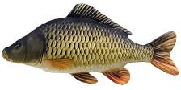

Pracuj s učebnicí na straně 30. Dopiš věty.
KAPR OBECNÝ

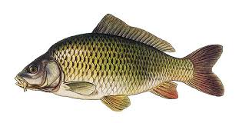

Má tělo pokryté kůží, z které vyrůstají ……………………………… .
V kůži jsou slizové žlázy, které vylučují mazlavý sliz. Ten chrání …………………….
a ulehčuje plavání.
Plynový měchýř v těle kapra rybu ……………………………… .
Kapr obecný, stejně jako jiné ryby, dýchá …………………………….., a proto nemůže bez vody
dlouho žít.
Kapr má velké oči, ale daleko nevidí, proto potravu vyhledává čtyřmi masitými hmatovými
………………………………….. .
Do vody kladou kapří samičky ……………………………… a kapří samečkové je oplodňují
…………………………………… .
Z jikry se vykulí ……………………………., který brzy začne samostatně žít.
Má však mnoho nepřátel. Požírají ho vodní ptáci, dravé ryby a jiní …………………………
………………………………… .

Ryb nadměrným lovem v mořích ubývá. Ryby hynou i tím, že moře je stále znečišťované ropou při
katastrofách cisternových lodí. Proto byly uzavřeny mezinárodní dohody, aby se počet ryb
nesnižoval.
Také v našich vodách hyne mnoho ryb tím, že do řek vypouštějí některé továrny jedovaté látky a vodu
znečišťují. Proto byly vydány přísné zákony, které vodu a ryby chrání.

